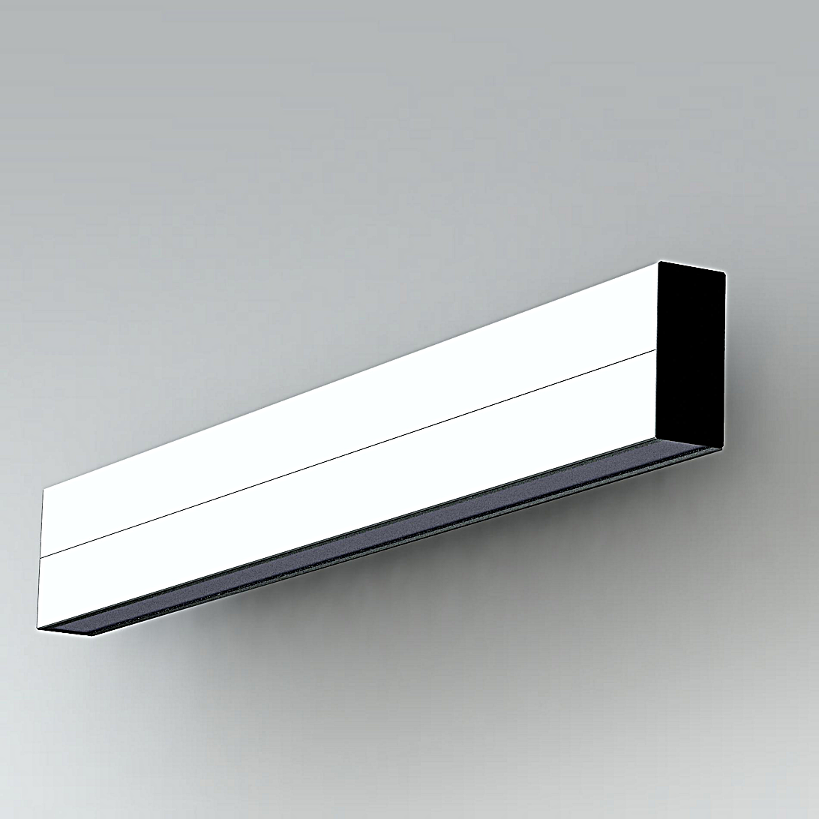**Leuchtenname:** x.line Wandleuchte opal DALI  
  
**Artikelnummer:** 812399  
  
**Serienbeschreibung:**Technischer Ausschreibungstext – Wandleuchte x.line W

Die x.line W ist eine filigrane, lineare LED-Wandleuchte mit direkter und indirekter Lichtverteilung. Das minimalistische Gehäuse mit nur 32 mm Breite überzeugt durch sein modernes Erscheinungsbild und eine durchgängige, homogene Lichtwirkung. Das Trägerprofil besteht aus eloxiertem Aluminium und wird mit unsichtbaren Montagewinkeln direkt an der Wand befestigt. Das Betriebsgerät ist rückseitig im Gehäuse integriert.

Die Leuchte ist mit hocheffizienten High-Brightness-LED-Platinen ausgestattet und liefert flimmerfreies Licht mit hoher Farbwiedergabe (CRI > 80). Die symmetrische Lichtverteilung erfolgt über opale PMMA-Abdeckungen, die für eine gleichmäßige, diffuse Ausleuchtung sorgen – sowohl nach oben zur indirekten Deckenaufhellung als auch nach unten zur funktionalen Raumbeleuchtung.

Die x.line W eignet sich für den Einsatz in Fluren, Treppenhäusern, Foyers oder Besprechungsräumen – überall dort, wo eine elegante Wandbeleuchtung mit effizienter Lichttechnik gefragt ist.

Die Leuchte ist in unterschiedlichen Längen, Lichtfarben (z. B. 2700 K, 3000 K, 4000 K) sowie mit DALI-dimmbaren Betriebsgeräten verfügbar. Sie ist ausschließlich mit opaler Abdeckung ausgeführt.

Variante und technische Details wie folgt:  
  
**Merkmale:**- Schlankes Profil mit integrierten

- Opale PMMA Abdeckungen

- Schaltbares Betriebsgerät in der Leuchte integriert

- direkte und indirekte Lichtverteilung

- Einfache Wandmontage mit nicht sichtbaren Anbauwinkeln

- Flimmerfreies Licht

**Auf Anfrage ohne zusätzliche Kosten:**- Lichtfarben 2700K Warmweiß

**Gewicht (kg):** 1,9  
  
**Farbe:** eloxiert E2 EV1  
  
**Lichtfarbe / Lichttemperatur (K):** 4000  
  
**Schutzart (-):** IP20  
  
**Schutzklasse (-):** I  
  
**Durchmesser (mm):** -  
  
**Abmessungen (mm):** Breite: 36mm; Höhe: 72mm; Länge: 566mm  
  
**Einbautiefe (mm):** -  
  
**Pendellänge (mm):** -  
  
**Deckenausschnitt (mm):** -  
  
**Effizienz (lm/W): 114,81 lm/W  
  
Farbwiedergabeindex Ra (-):** >80  
  
**Lichtaustrittswinkel (Grad):** 120  
  
**Gesamtlichtstrom (lm):** 3100  
  
**Gesamtlichtstrom direkt / indirekt (lm):** 1550 / 1550  
  
**Lichtstromerhalt (%):** L80>70.000h  
  
**Systemleistung (W):** 27  
  
**Systemleistung direkt / indirekt (W):** 14 / 13  
  
**Betriebsgerät:** DALI  
  
**Betriebsgerätbeschreibung:** DALI, dimmbar  
  
**Einheitliche Blendungsbewertung (URG):** <21  
  
**Lichtverteilung direkt / indirekt (%):** 50 / 50  
  
**Produktvariantenbeschreibung:** -  
  
  
  
**Hersteller:** luxwerk - manufaktur für lichttechnik GmbH  
  
**Artikelnummer:** 812399